Matematika 2.C -Počítame do 100

1. Vyznač na číselnej osi čísla 19, 34, 58, 67, 83, 91 ( podľa vzoru).
42ľžžž66
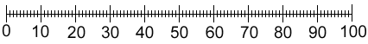
0
10
20
30
40
50
60
70
80
90
100

2 . Doplň číselné rady.  48 49  74 73 | 3. Usporiadaj čísla:  a) od najmenšieho po najväčšie  80, 27, 44, 59, 15, 93, 71  ________________________  b) od najväčšieho po najmenšie.  36, 78, 99, 12, 65, 87, 53  ________________________

4. Vyrieš slovnú úlohu.  Pred domom rozkvitlo 41 červených, 30 žltých a 6 fialových tulipánov. Koľko tulipánov rozkvitlo pred domom?  Zápis: Červených ...............  Žltých ......................  Fialových ................  Spolu ........................ ?  Výpočet: | 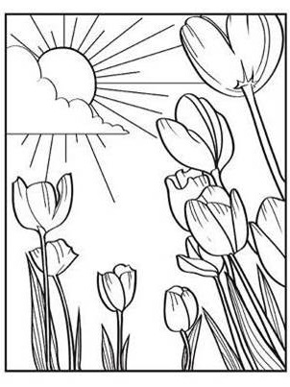
Odpoveď: ...................................................................

